## Nom de l’objet

Lorsque l’hébergement ferme (cela ne concerne pas l’hébergement locatif), merci de procéder de la façon suivante :

* il s’agit d’une **fermeture provisoire**, pour travaux, pour changement de propriétaire, pour vente et en attente de connaître le devenir de l’établissement, merci de **masquer l’objet**, **noter devant le nom** **- Fermeture provisoire** - , de **saisir le critère "Fermé provisoirement**" dans l'onglet Ouverture
* Il s’agit d’une **fermeture définitive** et vous êtes certain que l’établissement ne sera plus un hébergement touristique, **merci de nous en informer** car **nous tenons à jour un historique de tous les hébergements qui ferment** ; ensuite, vous pouvez supprimer la fiche.

NB : attention ! Les fiches hébergements ne doivent pas être masquées pour cause de fermeture saisonnière ou de non adhésion à l’office de tourisme ! Les données concernant les ouvertures et fermetures saisonnières doivent être saisies impérativement dans l’onglet « Ouverture ».

## Onglet Identification

Dans la fiche standard, mentionner les téléphones du refuge et du gardien

Gestion des aspects

Pour les refuges ouverts en hiver (gardés ou non)

Veuillez ajouter un aspect été et hiver

Dans l’aspect été conserver les différents téléphones

Dans l’aspect hiver, si le refuge n’est pas gardé, ne mentionner que le N° de téléphone du gardien

Si votre refuge est accessible aux personnes handicapées, ajouter un aspect handicap

Mettre le lien sur la page dédiée aux personnes handicapées si elle existe

## Onglet Présentation

### Chaines et labels

Mettre si c’est un refuge CAF…

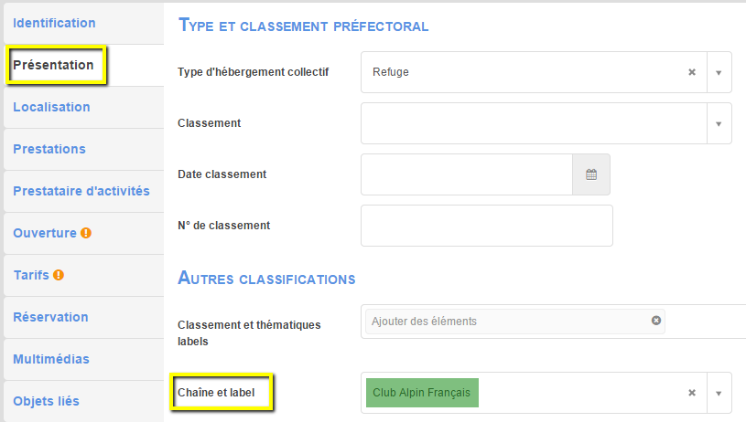

### Agréments ou inscriptions à un répertoire

Mentionner si le refuge dispose d'agréments particuliers

Concerne principalement les jeunes publics

### Descriptif court et détaillé

Décrire ce qui fait l’intérêt de l’hébergement (son environnement, sa facilité d'accès, variété des activités...). Merci de préciser si le refuge se trouve dans un parc national, régional ou une réserve naturelle.

### Descriptifs thématiques

### Bon plan

Permet de lister les randonnées depuis le refuge

### Conditions d'accès des véhicules motorisés

Permet d'identifier les refuges accessibles en 4*4.

Répond aux besoins de clientèles particulières comme les personnes handicapées, personnes âgées, femmes enceintes, enfants en bas âge et peut favoriser des activités en groupe.

Bien préciser s'il existe des restrictions dans le temps (par ex avant 9h ou après 19h du 1er juillet au 31 août) et s'il faut faire des demandes et auprès de qui (Mairie, Com Com…)

Certaines pistes peuvent demander soit des petits véhicules, soit un bon niveau de conduite car piste engagée avec du vide, des fortes pentes… Préciser autant que possible.

### Gestes pour l'environnement

Un certain nombre de critères existent dans l'onglet Prestations/Equipements.

Vous pouvez toutefois renseigner ce descriptif si le gardien du refuge a un engagement fort en ce sens et qu'il veut valoriser cet esprit "engagé et éco-responsable"

### Services pour les enfants

Permet de valoriser les services pratiques (chambres familiales) et prestations sympa pour les enfants (longue vue en libre-service pour regarder les animaux…)

### Portrait

Permet de mettre en avant le gardien du refuge et éventuellement une expertise (passionné de géologie, botanique, faune...)

Cela permet de donner une dimension humaine en présentant son histoire personnelle.

### Restauration et ravitaillement

Permet de valoriser les plats proposés au refuge et la possibilité de se ravitailler entre deux étapes. C'est l'occasion de mettre en avant une recette, la variété des plats…les formules spéciales en donnant si possible des indications de prix.

Aspect hiver

Supprimer cette information s’il n’y a pas de restauration l’hiver

Pour les **refuges**, préciser si le refuge se situe sur des itinéraires de grande randonnée et les lister dans les objets liés.

## Onglet Localisation

### Accès

Remplir impérativement ces informations

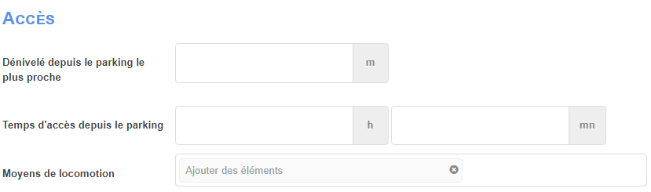

### Environnement

Si l’hébergement est concerné, saisir :

En haute montagne (pour les refuges accessibles uniquement avec du matériel d’alpinisme)

Pensez à ajouter des aspects si vous utilisez l’un des critères suivants pour optimiser votre saisie

A supprimer de l’aspect été sauf exception :

A 300 m maxi des pistes

Accessible skis aux pieds

A supprimer de l’aspect hiver sauf exception :

Au bord de l'eau

Lac ou plan d'eau à moins de 300 m

Rivière ou fleuve à moins de 300 m

Lac ou plan d'eau à -5 km

Rivière à -5 km

Vue lac

### Complément localisation

Bien saisir les renseignements suivants :

* Village ou station la plus proche uniquement si différent de l’adresse de l’objet,
* Parking autocar ou non et à quel endroit,
* Références carto/topo IGN ou autres.

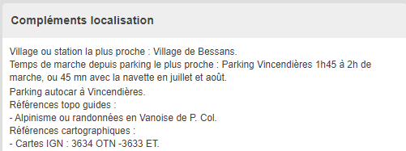

Décrire l’accessibilité en été et en hiver

Gestion des aspects été et hiver

Reprendre les conditions propres à chaque saison

Pour les personnes handicapées, voir s'il est nécessaire de saisir des infos spécifiques

Renseigner le descriptif thématique "Conditions d'accès des véhicules motorisés" si besoin

## Onglet Prestations

Bien vérifier les 3 listes de critères qui comportent des éléments très importants

### Equipements/Services/Conforts

### Prestations d’accueil

### Label Tourisme et Handicap

Les labels sont des démarches officielles. L'attribution doit être vérifiée. Toute communication erronée engage votre responsabilité.

### Tourisme adapté

Vous reporter à l’aide en [ligne](http://www.sitra-rhonealpes.com/wiki/index.php/Onglet_Prestation#Tourisme_adapt.C3.A9).

### Descriptifs handicap

4 descriptifs disponibles pour saisir des infos sur chaque handicap

### Nb de pers pouvant être accueillies simultanément en fauteuil roulant

Très important pour les refuges labellisés ou adaptés. Permet aux personnes handicapées de sortir en groupe.

### Langues parlées

### Accueil des animaux

Bien préciser s'ils sont acceptés ou non.

Si oui, renseigner le champ "conditions d'accueil des animaux" pour indiquer les éventuelles restrictions, autorisations nécessaires…

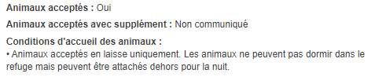

Certaines personnes handicapées ont des chiens qui peuvent les assister dans leur quotidien ou les stimuler.

### Clientèles et groupes

Renseigner si le refuge accueille

Cavaliers (dispose du nécessaire pour accueillir un cheval)

Pêcheurs (proximité d'un site de pêche)

Pèlerins (sur un itinéraire de pélerinage)

Randonneurs

VTTistes (Sur un itinéraire VTT)

Spécial famille avec enfants (permet d’identifier les refuges facilement accessibles avec des enfants, sans passage délicat, moins de 300 m de D ou 1h30 de marche maxi)

Cocher systématiquement Groupes acceptés

### Complément accueil

Donner des indications pratiques notamment si besoin de prendre un duvet dans un refuge ou abri non gardé…

## Onglet Ouverture

### Périodes d’ouverture

Saisir les dates d’ouverture pour la période où le refuge est gardé en le spécifiant dans le complément horaire et les dates d’ouverture pour la période où le refuge est non gardé s’il dispose d’un local ouvert en permanence. On saisit donc une période d'ouverture par type d'ouverture

**Exemples :**

Du 20/05/2012 au 15/09/2012 + dans le complément horaire saisir « Gardé »  
Du 16/09/2012 au 19/05/2012 + dans le complément horaire saisir « Non gardé »

**Refuge gardé en permanence**Du 1/3 au 30/10 + dans le complément horaire saisir "gardé"

**Refuge non gardé en permanence**Du 1/6 au 5/7 + dans le complément horaire saisir "refuge gardé uniquement le weekend, local d’hiver accessible en semaine"  
Du 6/7 au 31/8 + dans le complément horaire saisir "refuge gardé"  
Du 1/9 au 15/10 + dans le complément horaire saisir "refuge gardé uniquement le weekend, local d’hiver accessible en semaine"

Dans le cas où il est ouvert toute l’année, saisir le **critère Ouvert toute l’année**

**Compléments horaires** : indiquer aussi les précisions telles que « clefs chez le gardien », « zone avalancheuse pendant la période du …au… »

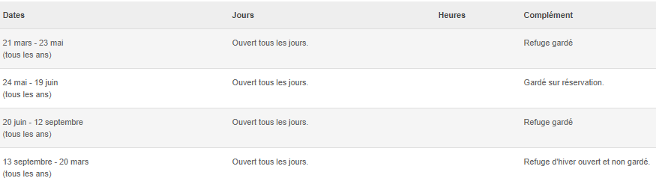

Dans les aspects été et hiver,

Ne conserver que les périodes correspondantes et générer la période en clair.

## Onglet Tarif

### Périodes tarifaires et tarifs en clair

Bien saisir tous les tarifs (Douche, Pique-nique à emporter) au format numérique. Les tarifs CAF concernent les membres de la FFCAM.

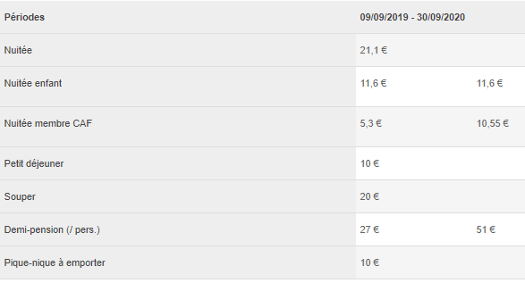

### Mode de règlement

Saisie obligatoire

### Conditions de gratuité

Saisie recommandée

Dans les aspects été et hiver,

Ne conserver que les périodes correspondantes et générer le tarif en clair.

Vérifier que les modes de paiement soient les mêmes pour les 2 saisons

Aspect groupe

Ne mettre que les tarifs propres aux groupes

Enrichir le complément tarif si nécessaire

Aspect handi

Utiliser les tarifs « tout public » pour apporter plus de précision, s’il y a distinguo adulte et enfant…

## Onglet Réservation

Pour tous les hébergements, saisir uniquement le lien url de réservation directe avec paiement en ligne : on doit immédiatement tomber sur la page pour la réservation où nous allons saisir la date, le nombre de personne et notre N° de CB.

## Onglet liens

### Illustrations

Insérer au moins une photo dans sa taille d'origine (d’au moins 1200 pixels sur le grand côté)

Mettre des photos extérieures (été et hiver si ouvert pendant les 2 saisons) et intérieures

Dans les aspects été et hiver,

Copier les images extérieures correspondant à la saison plus toutes les images intérieures.

Si les autres multimédias sont propres à une saison, les copier dans l’aspect concerné

### Multimédias

Pensez à ajouter des vidéos, visites virtuelles, PDF (détail de vos tarifs par exemple)

## Onglet objets liés

Lier les

* itinéraires d’accès au refuge (dont les GR)
* les itinéraires au départ du refuge (dont les GR)
* curiosités naturelles à proximité immédiate (-500 m)
* remontées mécaniques permettant de se rapprocher du refuge

Dans les aspects été et hiver,

Copier les objets liés correspondant à la saison

Le refuge

* est à l’arrivée de l’itinéraire « montée au refuge… »
* est au départ de l’itinéraire « Montée au Buet… »
* se trouve sur le parcours du « Tour des Fiz »

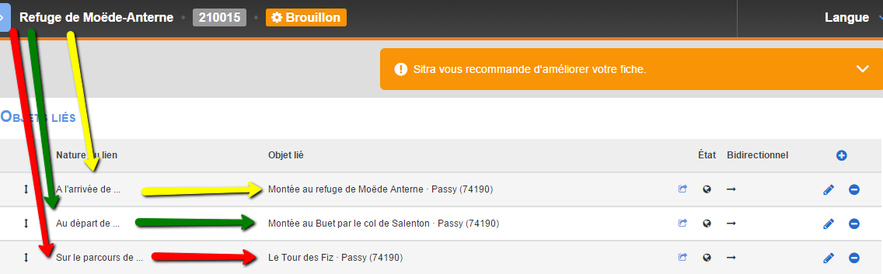

Le refuge

* dispose d’un restaurant sur place
* se trouve à l’arrivée du télésiège
* est au départ des pistes VTT et du sentier balisé
* est à proximité de l’alpage et de la télécabine des Carroz

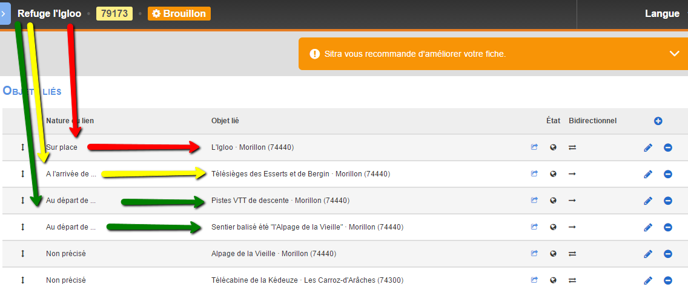

## Onglet Capacité

Remplir les champs suivants :

- « Capacité totale »

- Répartition par « Nombre de dortoirs 4/9 personnes », « Nombre de dortoirs +10 personnes », « Nbre hébergement 1 pers », "Nbre hébergement 2 pers », "Nbre hébergement 3 pers », "Nbre hébergement 4 pers », "Nbre hébergement 5 pers », "Nbre hébergement 6 pers », "Nbre hébergement +6 pers »

Information concernant les hébergements collectifs :

- la capacité totale : c’est la capacité totale maximum en nombre de personnes, y compris le personnel de l’hébergement

- lorsqu’ils ont un ou des agréments, saisir les capacités agréées par Jeunesse et Sport ou l’Education Nationale

- Capacité totale commission de sécurité : attention prendre en compte uniquement la capacité qui ne tient compte que des personnes hébergées (et non accueillies en journée).

Aspect hiver

Indiquer la capacité du refuge si elle différente de la saison estivale.